Škoda Auto oznamuje zmeny v predstavenstve spoločnosti
› Martina Biene, doterajšia predsedníčka predstavenstva a výkonná riaditeľka Volkswagen Group Africa, sa stane novou členkou predstavenstva spoločnosti Škoda Auto pre Predaj a marketing
› Martin Jahn sa s účinnosťou od 1. októbra 2026 stane členom predstavenstva značky Volkswagen pre predaj, marketing a after sales

Bratislava, 3. septembra 2026 – Škoda Auto oznámila zmeny vo svojom predstavenstve: Martina Biene, doterajšia predsedníčka predstavenstva a výkonná riaditeľka Volkswagen Group Africa, sa stane členkou predstavenstva pre Predaj a marketing. Vo funkcii nahradí Martina Jahna, ktorý bude vo Wolfsburgu vymenovaný za člena predstavenstva značky Volkswagen pre predaj, marketing a after sales. Jahn je zároveň, za predpokladu príslušných schválení, nominovaný na pozíciu člena dozornej rady spoločnosti Škoda Auto. Tieto zmeny nadobudnú účinnosť 1. októbra 2026.

Predseda predstavenstva Škoda Auto Klaus Zellmer povedal: „Martin Jahn počas svojho pôsobenia významne prispel k rozvoju a úspechu spoločnosti Škoda Auto. Pod jeho vedením sme sa stali druhou najpredávanejšou značkou v Európe, úspešne uviedli naše plne elektrické vozidlá, vybudovali predajnú organizáciu ešte viac orientovanú na zákazníka s prístupom ‚Human Touch‘ typickým pre značku Škoda, predstavili novú korporátnu identitu odrážajúcu naše ambície a zvýšili hodnotu našej značky. V mene celej spoločnosti by som sa chcel Martinovi poďakovať za jeho nasadenie, vedenie a oddanosť našim zákazníkom, partnerom a kolegom. Zároveň v Škoda Auto s potešením vítam Martinu Biene. Jej pragmatický prístup s orientáciou na zákazníka aj cenné medzinárodné skúsenosti nám pomôžu ďalej posilniť rastúce medzinárodné pôsobenie značky Škoda a pokračovať v našom úspešnom rozvoji na globálnych trhoch.“

Martina Biene po svojom nástupe do koncernu Volkswagen v roku 2001 zastávala rôzne pozície, okrem iného v oblasti stratégie a predaja prémiových vozidiel. Pôsobila ako regionálna manažérka predaja pre Belgicko a Luxembursko, vedúca produktového plánovania pre Nemecko, vedúca globálneho produktového marketingu a vedúca značky Volkswagen v Juhoafrickej republike. V auguste 2020 bola vymenovaná do pozície vedúcej produktového radu malých a kompaktných vozidiel Volkswagen. Od septembra 2022 pôsobí ako predsedníčka predstavenstva a výkonná riaditeľka Volkswagen Group Africa.

Martin Jahn pôsobí v koncerne Volkswagen už 20 rokov. Svoju kariéru začal v roku 1994 v organizácii CzechInvest, českej vládnej agentúre pre zahraničné investície, a po vedení amerického zastúpenia agentúry v Chicagu sa v roku 2000 stal jej generálnym riaditeľom. V rokoch 2004 až 2006 bol podpredsedom vlády Českej republiky pre ekonomiku. V roku 2006 nastúpil do Škoda Auto v Mladej Boleslavi ako člen predstavenstva pre oblasť ľudských zdrojov. V roku 2008 bol Jahn vymenovaný za výkonného riaditeľa Volkswagen Group Rus v Moskve, kde zodpovedal za koncernový predaj. V roku 2010 sa stal výkonným riaditeľom medzinárodného fleetového obchodu koncernu Volkswagen vo Wolfsburgu, kde mal na starosti riadenie globálneho koncernového predaja. Od roku 2016 pôsobil v Číne ako výkonný viceprezident pre predaj a marketing a výkonný riaditeľ značky Volkswagen v spoločnosti FAW-VW. V marci 2021 sa opäť pripojil k Škoda Auto ako člen predstavenstva pre Predaj a marketing.

Pre ďalšie informácie, prosím, kontaktujte:
Zuzana Kubíková, PR manager Škoda Auto Slovensko s.r.o.
M: +421 904 701 339
zuzana.kubikova2@skoda-auto.sk
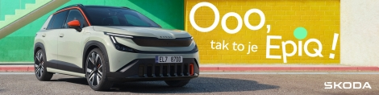
 | /SkodaAutoSK |  | /SkodaAutoSK

Fotografie k téme:

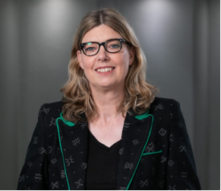 | Martina Biene, nová členka predstavenstva pre Predaj a marketing  Martina Biene, doterajšia predsedníčka predstavenstva a výkonná riaditeľka Volkswagen Group Africa, sa s účinnosťou od 1. októbra 2026 stane členkou predstavenstva spoločnosti Škoda Auto pre Predaj a marketing.  Download Zdroj: Volkswagen Group Africa

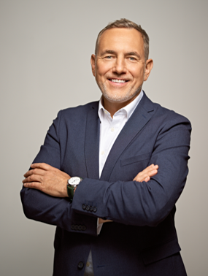 | Martin Jahn, doterajší člen predstavenstva pre Predaj a marketing  Martin Jahn bude vymenovaný za nového člena predstavenstva značky Volkswagen pre predaj, marketing a after sales vo Wolfsburgu. Túto oblasť mal v českej automobilke na starosti od marca 2021. Za predpokladu príslušných schválení sa Jahn zároveň stane členom dozornej rady spoločnosti Škoda Auto.  Download Zdroj: Škoda Auto

Škoda Auto
› sa v novom desaťročí úspešne riadi stratégiou „Next Level Škoda Strategy“;
› sa usiluje o to, aby sa do konca dekády zaradila medzi tri najpredávanejšie značky v Európe tým, že zákazníkom ponúka to najlepšie z oboch svetov prostredníctvom radu atraktívnych modelov s plne elektrickými, hybridnými a spaľovacími pohonnými jednotkami;
› efektívne využíva potenciál na dôležitých rastových trhoch ako je India a severná Afrika, Vietnam a región ASEAN;
› v súčasnosti zákazníkom ponúka 14 modelových radov osobných automobilov: Fabia, Scala, Octavia, Superb, Kamiq, Karoq, Kodiaq, Elroq, Enyaq, Epiq, Peaq, Slavia, Kylaq a Kushaq;
› v roku 2025 dodala zákazníkom po celom svete viac ako 1 040 000 vozidiel;
› je už viac ako 30 rokov súčasťou koncernu Volkswagen, jedného z globálne najúspešnejších výrobcov automobilov;
› je súčasťou Brand Group CORE, organizačnej fúzie objemových značiek koncernu Volkswagen, ktorej cieľom je dosiahnutie spoločného rastu a významné zvýšenie celkovej efektivity všetkých piatich objemových značiek;
› samostatne vyvíja a vyrába komponenty ako batériové systémy pre platformu MEB, motory a prevodovky pre ďalšie značky koncernu Volkswagen;
› prevádzkuje tri výrobné závody v Českej republike, má výrobné kapacity v Číne, na Slovensku a v Indii, väčšinou prostredníctvom koncernových partnerstiev, ďalej taktiež na Ukrajine v spolupráci s lokálnym partnerom;
› celosvetovo zamestnáva viac než 40 000 ľudí a je aktívna na viac ako 100 trhoch.

